**Ficha Prática – Interfaces flexíveis (Fragmentos)**

**Objetivo:** Fragmentos

**Conceitos :**

* Implementa uma porção de uma atividade
* Tal como as atividades, os fragmentos também têm um ciclo de vida
* Devem ser sempre incorporados em atividades e o ciclo de vida da atividade tem um impacto direto no ciclo de vida do fragmento. Por exemplo, quando uma atividade entra em pausa, todos os fragmentos também entram em pausa.

**Passo a passo:**

1 – Crie uma nova app chamada Fragmentos – Fazer modular:

2 – Crie as actividades main_Activity e detail_Activity:

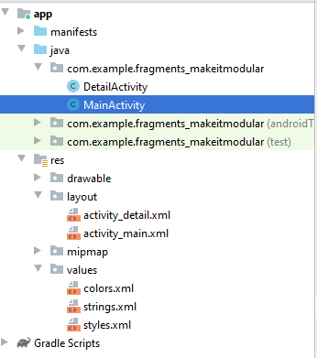

3 – Na actividade main_activity crie um botão show Details

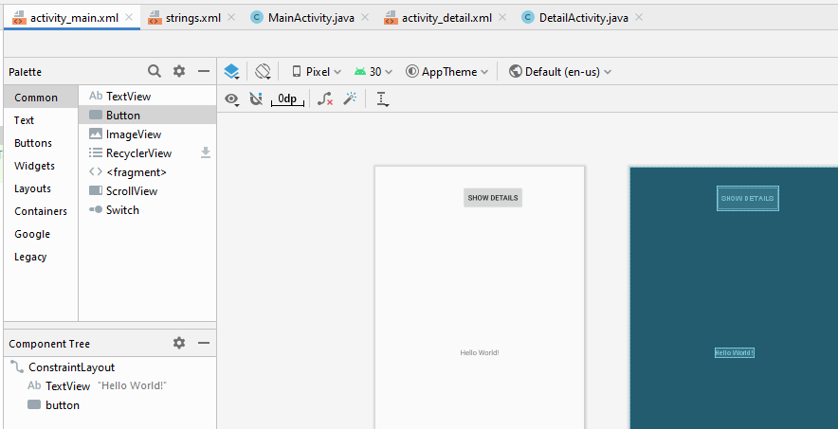

1 – Crie uma nova activity com a seguinte estrutura:

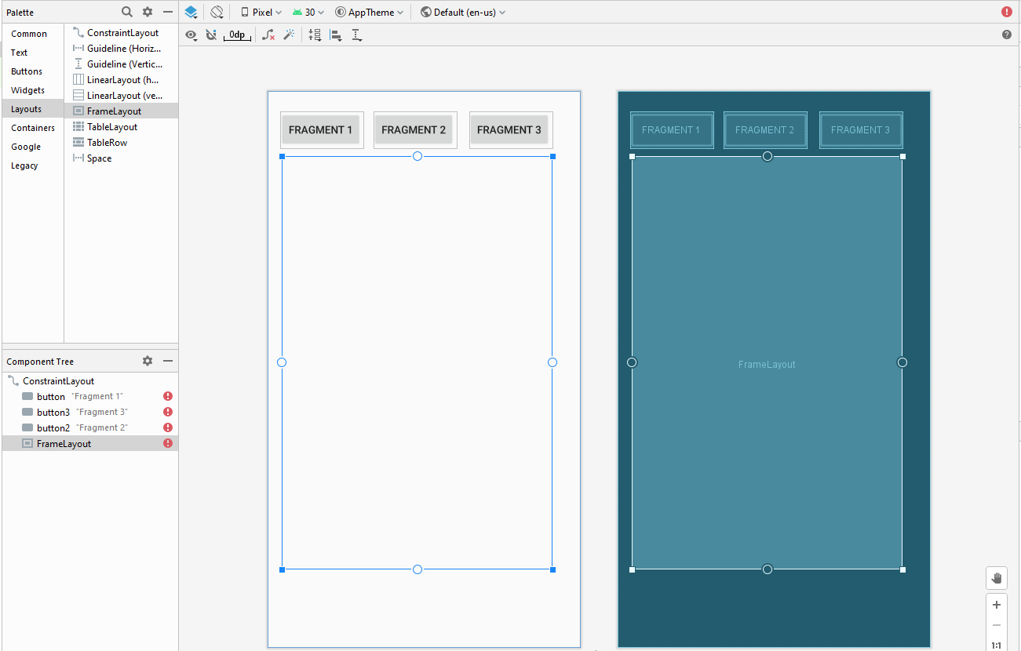

4 – Na class mainactivity deve conter o seguinte código

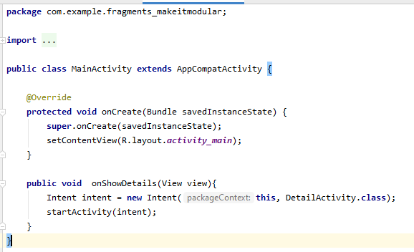

5 – Criar os **fragmentos**

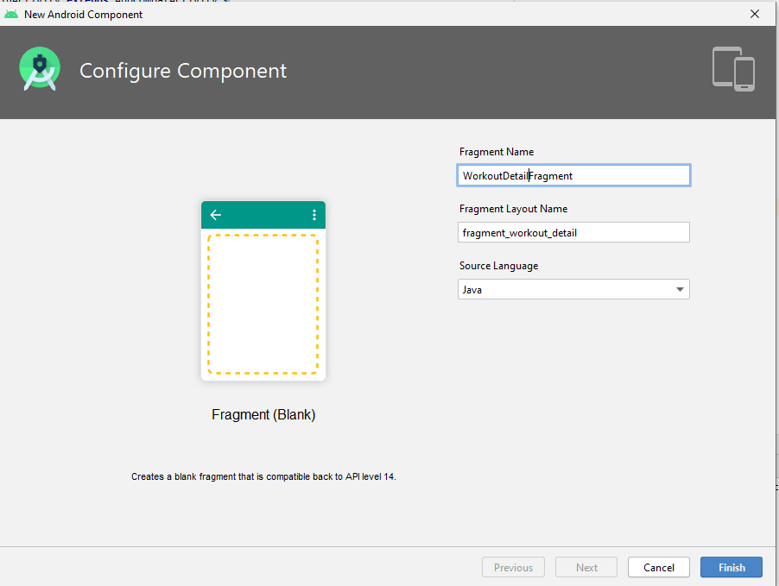

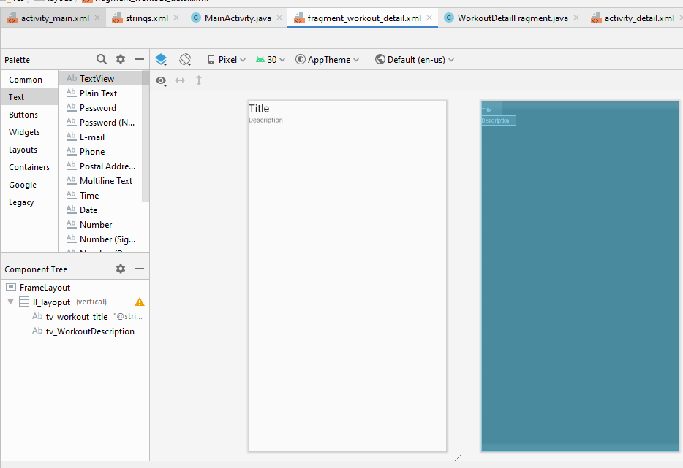

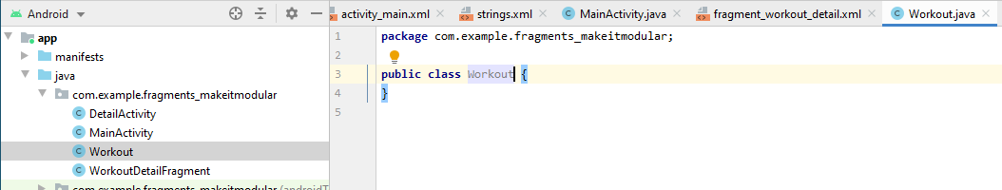

2 – Crie 3 fragmentos diferentes:

- Fragmento:

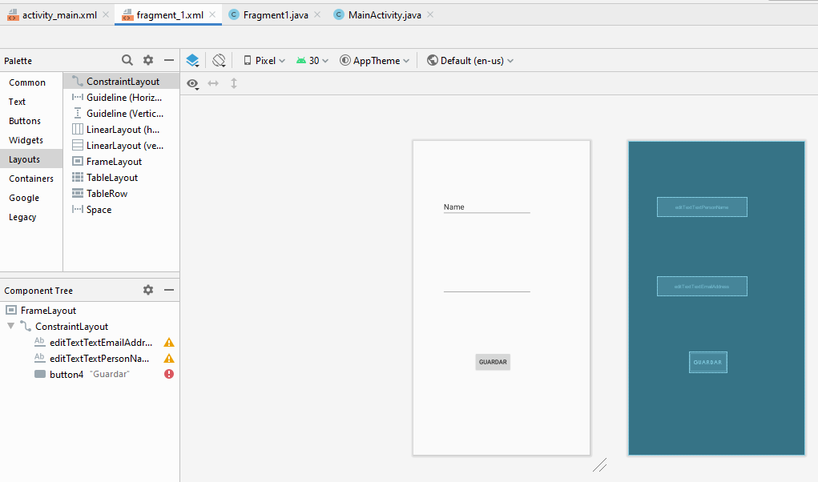

- Fragmento:

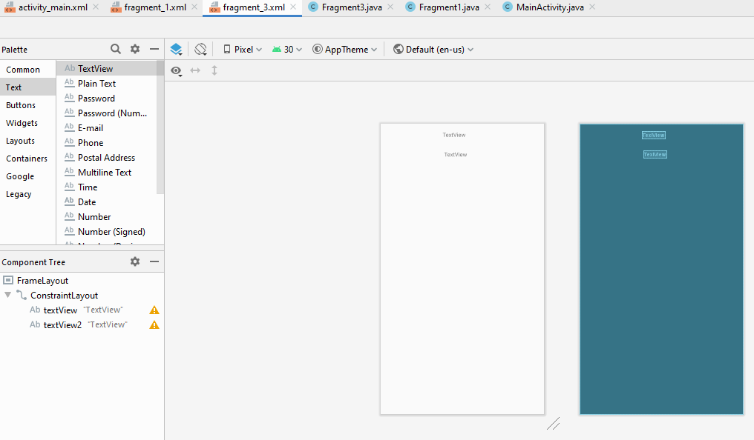

- Fragmento:

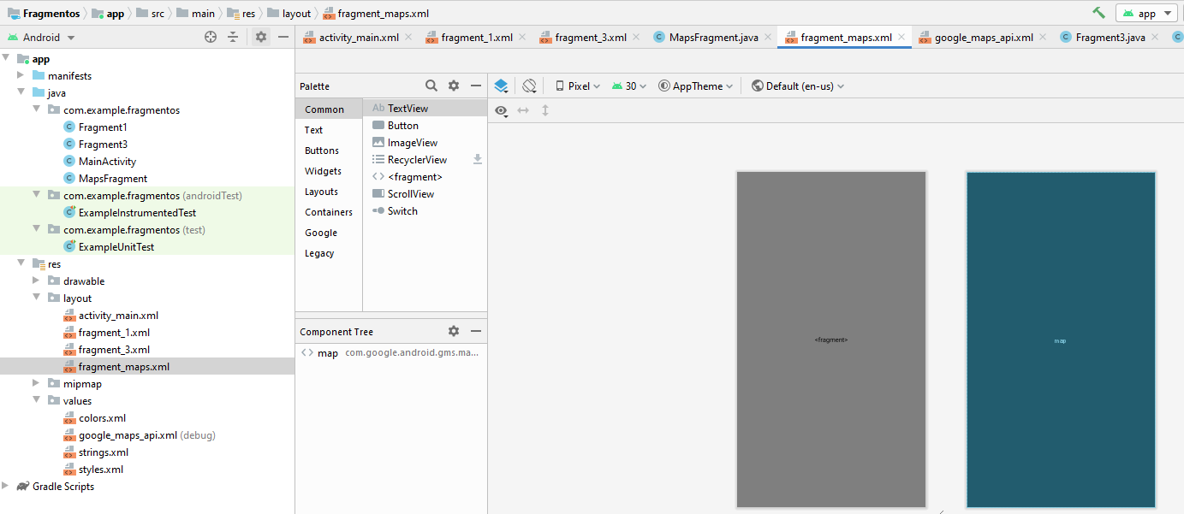

3 – Na activity principal, no OnCreate copie o seguinte código para chamar o fragmento 1:

getSupportFragmentManager()  
 .beginTransaction()  
 .replace(R.id.*frameLayout*, new Fragmento1())  
 .disallowAddToBackStack()  
 .commit();

4 – Crie funções para chamar os restantes fragmentos.

5 – Teste a sua aplicação de forma a mostrar o segmento associado a cada botão.